SORU 1. Kullandığımız yöntem ve araçlara göre iletişim sözlü, yazılı ve sözsüz iletişim olmak üzere üçe ayrılır.
Buna göre iletişim türlerine örnek veriniz. ( 15 puan)
Sözlü iletişim:

Yazılı iletişim:

Sözsüz iletişim:

SORU 2. Nasrettin Hoca bir gün eşeğinden düşer ve acıyla kıvranır. Hoca’nın başına toplananlar, “Hemen bir doktor çağırın!’’ diye bağrışırken Hoca, “Bana doktor değil, eşekten düşmüş birini bulun.” diye bağırır.
Nasrettin Hoca “Bana doktor değil, eşekten düşmüş birini bulun.” demekle ne anlatmak istemiştir? (10 puan)

SORU 3. Kişinin kendi duygu ve düşüncelerini ifade ederek konuşmasına ben dili denir. Ben dili cümleleri İletişim engeli oluşturmaz. Karşımızdakinin kişiliğini değil davranışlarını hedef alır.
Buna göre ben diline örnek veriniz. ( 10 puan)

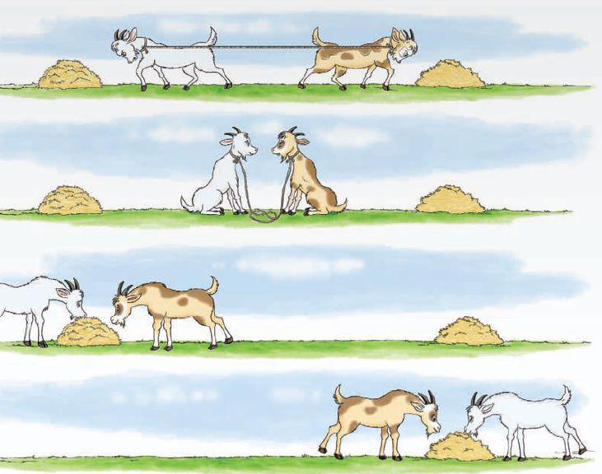
SORU 4.

Yandaki görselde anlatılmak istenen kavramlar nelerdir? ( 15 puan)

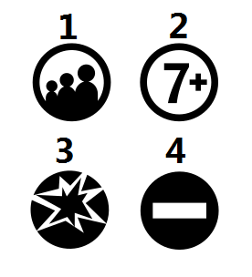
SORU 5. Yandaki görselde verilen akıllı işaretlerin anlamlarını yazınız. ( 20 puan)
1-
2-
3-
4-

SORU 6. Web teknolojilerinin hizmete sunulmasıyla birlikte, tek yönlü bilgi paylaşımından, çift taraflı ve eş zamanlı bilgi paylaşımına ulaşılmasını sağlayan medya sistemine sosyal medya denir.
Buna göre sosyal medya uygulamalarına örnek veriniz. (10 Puan)

SORU 7. Çayda Çıra Mahallesi’nde meydana gelen hırsızlık olayının ardından şüpheliye benzerliğinden dolayı H.T. adlı vatandaş gözaltına alındı. Suçlu olduğu iddia edilen H.T., gazeteye haber konusu oldu. Şahıs, haber kanalımıza yaptığı açıklamada “Olayla hiçbir ilgim yok. Sadece benzerlikten dolayı gözaltına alındım. Asıl suçlu ortaya çıkınca serbest bırakıldım fakat olay daha sonuçlanmadan bir gazetenin fotoğraflarımı kullanarak suçluymuşum gibi haber yapması beni mağdur etti. Sokağa çıkamaz oldum.” dedi.
Buna göre söz konusu gazetenin hırsızlık olayının H.T. ile ilgili olmadığını okuyucularına duyurmak için ne yapması gerekir? (10 puan)

SORU 8. Anayasa Madde 21- Kimsenin konutuna dokunulamaz. Mahkeme kararıyla ya da kanunla yetkili kılınmış merciinin yazılı emri bulunmadıkça; kimsenin konutuna girilemez, arama yapılamaz ve buradaki eşyaya el konulamaz.
Yukarıdaki anayasa maddesinde hangi hak ve özgürlüğümüze vurgu yapılmıştır? (10 Puan)

